Popravni ispit iz matematike, 1. razred, grupa A pismeni ispit 7.7.2020.
ime i prezime:
_________________________
Realni brojevi

- Izračunaj:
a) 23−2⋅(−14)=
b) $\frac{3}{4}+5∙\frac{1}{4}=$
c) $\frac{35}{6} : \frac{7}{3}-\frac{13}{2}=$
d) 0.97−2⋅0.25+0.3⋅1.60=
- Poredaj po veličini počevši od najmanjeg broja:
a) 10, −3, 0, 5, −4
b) 3/4, 7/4, −1/4, −11/4
c) 0.23, 0.5, −0.23, −0.38.

- Elektroinstalater je od 23.4 m kabla odrezao 7.2 m, a onda je ostatak prerezao na dva jednaka dijela. Kolika je bila duljina jednog od tih dijelova?
- Bruto cijena 1 m² parketa je 248 kn, a za prodajnu se cijenu toj cijeni mora dodati i PDV u iznosu od 25 %. Kolika je prodajna cijena 1 m² ovog parketa?
- U automehaničarskom servisu glavni majstor ima plaću 11 882 kn, dvojica majstora 7569 kn, a četiri pomoćnika 5670 kn. Kolika je prosječna plaća zaposlenika u tom servisu?
- a) Izračunaj: $\sqrt{144}=$
b) Djelomično korjenuj: $\sqrt{200}=$
c) Između koja se dva uzastopna prirodna broja nalazi broj $\sqrt{50}$?
d) Iz niza zadanih brojeva prepiši iracionalne brojeve: $\frac{3}{4}$, $\sqrt{5}$, $\sqrt{36}=$, $\sqrt{2}+1$, $0.\dot{6}$, 2π−6.
Algebarski izrazi i potencije
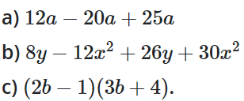
- Pojednostavni:

- Pretvori:
a) 23 m=_____ cm
b) 4.5 kg=_____ g
c) 125 ml=_____ l
d) 250 mm=_____ m.
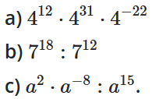
- Pojednostavni:

- Rastavi na faktore:
a) 24ab−16a²b=
b) x²−9y²=
c) a²−10a+25=
- Kvadriraj:
- (1-4a)²=
- (x-2)²+(x+2)²=

Linearna funkcija. Linearne jednadžbe i nejednadžbe. Sustavi linearnih jednadžbi
- Riješi jednadžbe:
a) 3x−2=5x+8
b) 3(2x+4)−5(3−x)=18(x+1)
- Vreća krumpira od 5 kg ima cijenu 15 kn. Koliko bi trebalo platiti za 105 kg krumpira?
- Riješi sustav: x−2y=−1,
4x+7y=11
- Mirko i Lucijan pokrenuli su obrt uloživši novac u omjeru 3:5. Dogovorili su se da će na kraju godine dobit dijeliti u omjeru uloženih novčanih sredstava. Koliko će dobiti Mirko, a koliko Lucijan ako su ostvarili dobit od 40 000 kn?
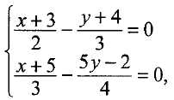
- Riješi sustav jednadžbi:

Geometrijski likovi i trigonometrijske funkcije
- Izračunaj: a) cos23°45´30“, b) tan330°, c) α=?, ako je $cosα=\frac{\sqrt{2}}{2}$, d) α=?, za tan α=2.
- Neboder i štap visine 3 m u istom trenutku imaju sjene duge 43 m i 1.5 m. Kolika je visina nebodera?
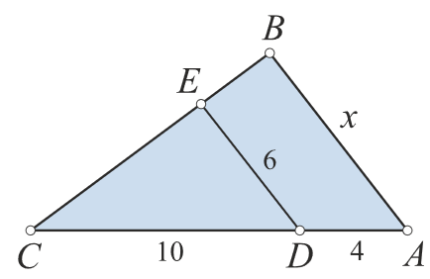
- U trokutu ABC povučena je paralela $\overline{DE}$ sa stranicom $\overline{AB}$. Izračunaj nepoznatu veličinu x.

- U pravokutnom je trokutu duljina kateta 6 cm i 8 cm. Izračunaj duljinu hipotenuze i veličine obaju šiljastih kutova trokuta.
- Marinko ima zemljište kvadratnog oblika površine 420 m². Želi ga ograditi žičanom ogradom koje ima 75 m. Ima li Marinko dovoljno ograde za ograđivanje svog zemljišta?
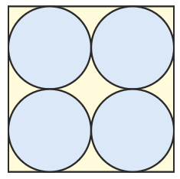
- U kvadrat stranice 36 cm upisana su 4 kruga kao na slici. Kolika je ukupna površina tih krugova?

- Izračunaj duljinu dijagonala romba kojemu je stranica duga 12cm, a šiljasti kut iznosi α=40°

